多线程画线实现报告

学号：161810225

姓名：王烨文

实现思路：两个线程交替着在画板上进行像素点的描画

实现代码：见文件夹

调用截图：

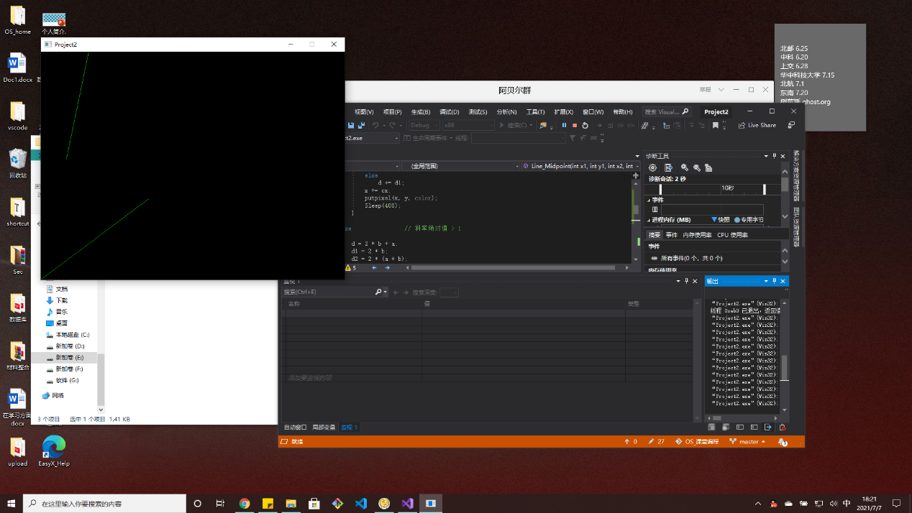

分析：两条直线同时绘制，具体看文件夹中视频。